ÉPREUVES COMMUNES DE CONTRÔLE CONTINU 2020 http://labolycee.org
CLASSE : Première E3C : ☐ E3C1 ☒ E3C2 ☐ E3C3
VOIE : ☒ Générale ENSEIGNEMENT : physique-chimie
DURÉE DE L’ÉPREUVE : 1 h CALCULATRICE AUTORISÉE : ☒Oui ☐ Non
Dosage spectrophotométrique d’un additif alimentaire : le bleu patenté V (10 points)

Partie1. Se désaltérer sans altérer sa santé
Pour se désaltérer, il est coutume de consommer du sirop de menthe ; ce dernier contient plusieurs colorants dont le bleu patenté V (E131) de couleur bleue.

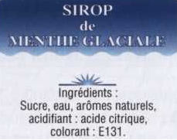
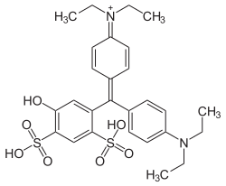

Bleu patenté V Étiquette de sirop de menthe
DJA du bleu patenté V
Les colorants alimentaires font l’objet de contrôles sanitaires par l’Union Européenne (UE).
Un de ces contrôles, réalisé par l’EFSA (autorité européenne de sécurité des aliments), consiste à déterminer la dose journalière admissible (DJA) qui est la quantité d’une substance qu’une personne peut ingérer quotidiennement tout au long de sa vie sans risque appréciable pour sa santé.
La DJA du bleu patenté est de 2,5 mg de produit absorbable par kg de masse corporelle et par jour.
Source : d’après le site : http://www.efsa.europa.eu/

Le but de cette première partie est de déterminer le nombre de verres de sirop de menthe que l’on peut boire sans dépasser la dose journalière admissible en bleu patenté V.

Données :
- masse molaire du bleu patenté : 560,7 g.mol ⁻¹ ;
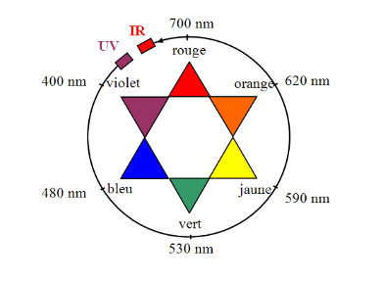
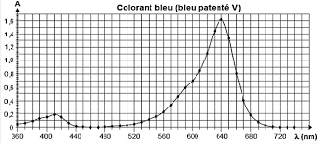
- spectre d’absorption d’une solution aqueuse de bleu patenté V et cercle chromatique :
Source : d’après le site : http://sciences-physiques-et-chimiques-de-laboratoire.org/
1.1. Nommer le groupe caractéristique – OH présent dans le bleu patenté.
1.2. Décrire et commenter le spectre d’absorption du bleu patenté.
1.3. On se propose de déterminer la valeur de la concentration en quantité de matière de bleu patenté dans un sirop de menthe à partir d’un dosage par étalonnage utilisant des mesures d’absorbance de solutions de concentrations connues.
On réalise à partir d’une solution aqueuse mère de bleu patenté V (notée S₀) une échelle de teintes constituée de cinq solutions diluées S₁, S₂, S₃, S₄ et S₅ versées dans des cuves identiques.
Par ailleurs, on dilue dix fois le sirop de menthe et on note S la solution aqueuse obtenue à l’issue de cette dilution. Les résultats sont consignés dans le tableau ci-dessous :

Solution S_{i} | S₀ | S₁ | S₂ | S₃ | S₄ | S₅ | S
Concentration en quantité de matière C (en µmol.L⁻¹) | 10 | 5,0 | 2,5 | 2,0 | 1,5 | 1,0 | ……
Absorbance A | 1,6 | 0,80 | 0,39 | 0,32 | 0,24 | 0,16 | 0,75

Les mesures sont reportées sur le graphe ci-dessous représentant l’évolution de l’absorbance A de la solution aqueuse de bleu patenté en fonction de la concentration C en quantité de matière de bleu patenté.
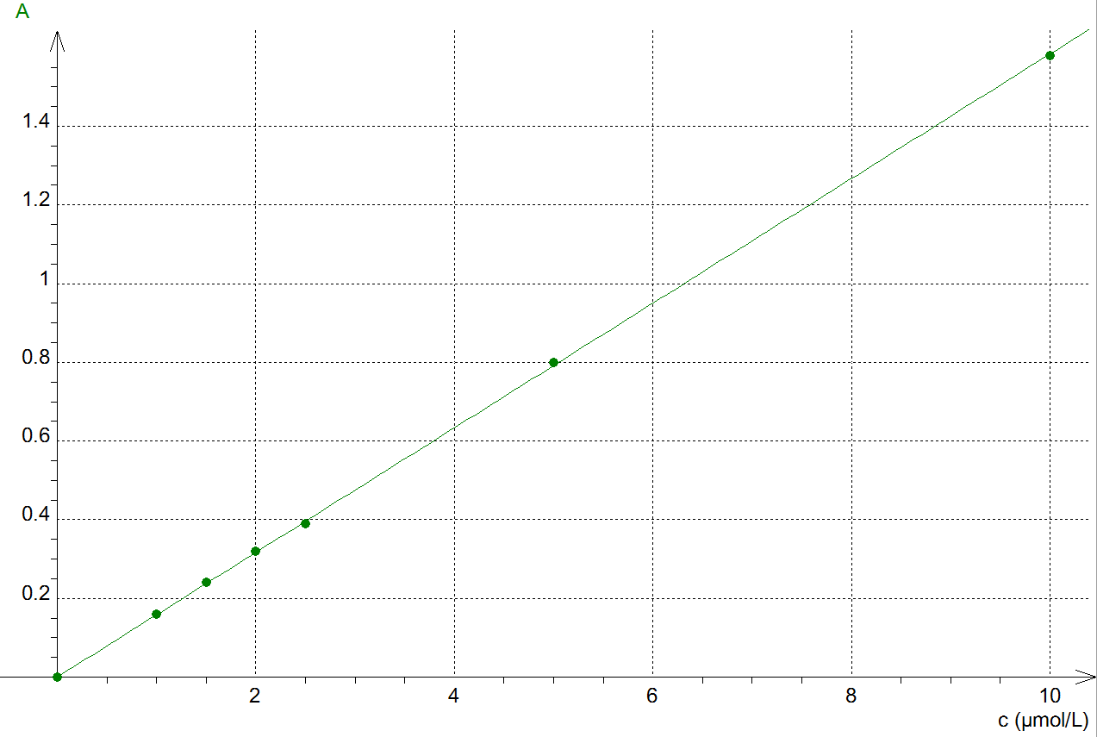

1.3.1. Rédiger le protocole de dilution mis en œuvre pour préparer 100,0 mL de solution S₂ à partir de la solution S₀.
1.3.2. Déterminer le nombre de verres de sirop de menthe que peut boire au maximum une personne adulte sans dépasser la dose journalière admissible (DJA) en bleu patenté V. Commenter.
Le candidat est invité à prendre des initiatives, à estimer notamment la valeur du volume d’un verre de sirop de menthe et de celle de la masse d’une personne adulte, et à présenter la démarche suivie, même si elle n’a pas abouti.

Partie 2. Utilisation d’un microcontrôleur pour réaliser un spectrophotomètre
Le but de cette deuxième partie est de réaliser un spectrophotomètre à l’aide d’un microcontrôleur en l’associant à une diode électroluminescente (DEL) et à un détecteur de lumière afin de calculer l’absorbance de la solution de sirop de menthe diluée (solution S) étudiée dans la partie 1.

Le dispositif constituant le spectrophotomètre est composé d’une diode émettrice considérée comme monochromatique (DEL), d’un capteur de lumière et d’un microcontrôleur. Ce dernier mesure l’éclairement lumineux E_{r} en lux (lx) après passage du faisceau lumineux à travers la cuve et la solution.
En traversant une solution colorée, un rayonnement monochromatique perd une partie de son intensité lumineuse. Ce phénomène est quantifié par la grandeur absorbance.
Schéma de principe :

Diode
émettrice
Cuve
Capteur de lumière
La mesure de l’éclairement lumineux (E_{r}) est transmise au microcontrôleur
Circuit alimentant la diode
Éclairement reçu E_{r}
Éclairement initial E_{i}

Montage :
7 6 5 4 3 2 1 0
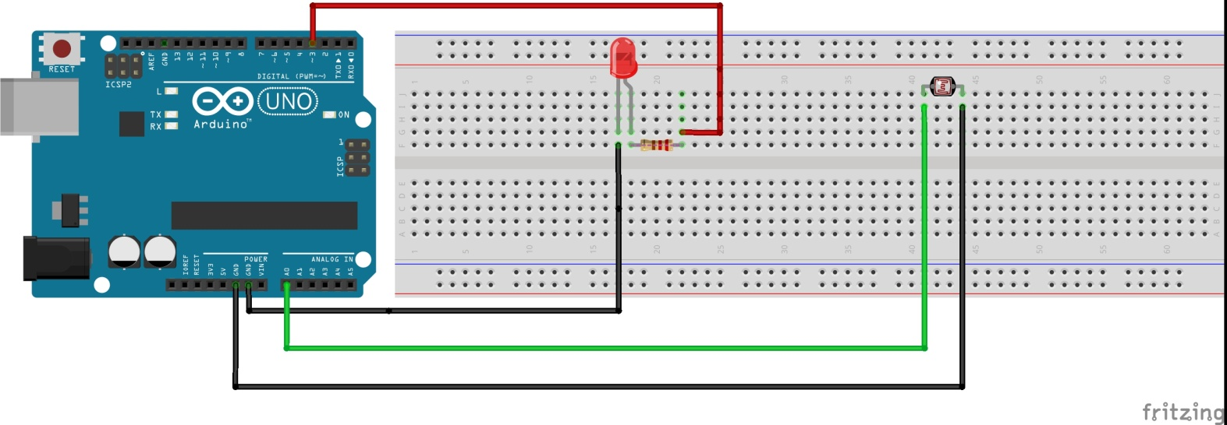
L’absorbance peut être définie par la relation : A = - log ()
Afin de négliger l'absorption de l'eau dans le domaine spectral d'étude, on considère que l’éclairement reçu dans le cas de la cuve témoin contenant uniquement de l’eau est égal à l’éclairement initial E_{i} et vaut 63,8 lx.

Données :
- La valeur de la célérité c de la lumière dans le vide est supposée connue ;
- constante de Planck : h = 6,63×10 ^{– 34} J.s ;
- électron-volt : 1 eV = 1,60×10^{–19} J.

On dispose des diodes électroluminescentes monochromatiques suivantes :
- une DEL bleue émettant une radiation de longueur d'onde égale à 466 nm ;
- une DEL verte émettant une radiation de longueur d'onde égale à 525 nm ;
- une DEL jaune émettant une radiation de longueur d'onde égale à 589 nm ;
- une DEL orange émettant une radiation de longueur d'onde égale à 630 nm.

2.1. Indiquer la diode à choisir pour mesurer l'absorbance d'une solution aqueuse de bleu patenté V. Justifier en se référant aux données de la partie 1.

2.2. On donne un extrait du diagramme énergétique de l’atome d’oxygène :

Énergie (en eV)
0
- 9,43
- 11,63
-13,60

2.2.1. Calculer, en eV, la valeur de la variation d’énergie ∆E correspondant à l’absorption par un atome d’oxygène d’une radiation monochromatique émise par une DEL orange. Commenter.

2.2.2. Reproduire le diagramme énergétique de l’atome d’oxygène sur la copie et représenter la transition énergétique correspondante.

2.3. Le programme ci-dessous permet d'obtenir la mesure de l’éclairement reçu E_{r} par le capteur de lumière :

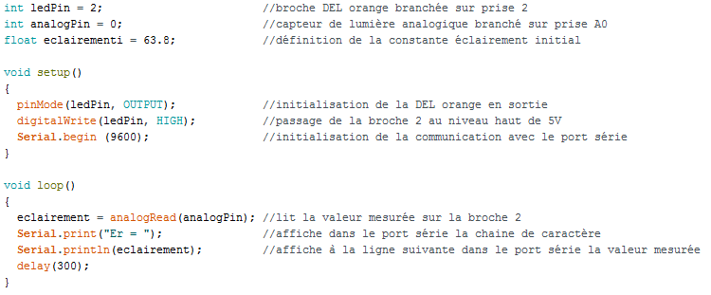

2.3.1. D’après le montage réalisé, dire si la LED a été déclarée sur la broche à laquelle elle est connectée. Si non, réécrire la ligne de code en la corrigeant.
2.3.2. Rédiger le commentaire à ajouter pour expliquer la ligne de code « delay(300) ; ».

2.4. L’éclairement reçu mesuré par le capteur de lumière est de 11,3 lx.
Comparer la valeur de l’absorbance mesurée à l’aide de ce dispositif à celle mesurée dans la partie 1.

